Unit 1 Lesson 4: Exploremos los bloques sólidos geométricos

WU Observa y pregúntate: Bloques sólidos geométricos (Warm up)

Student Task Statement
¿Qué observas?
¿Qué te preguntas?
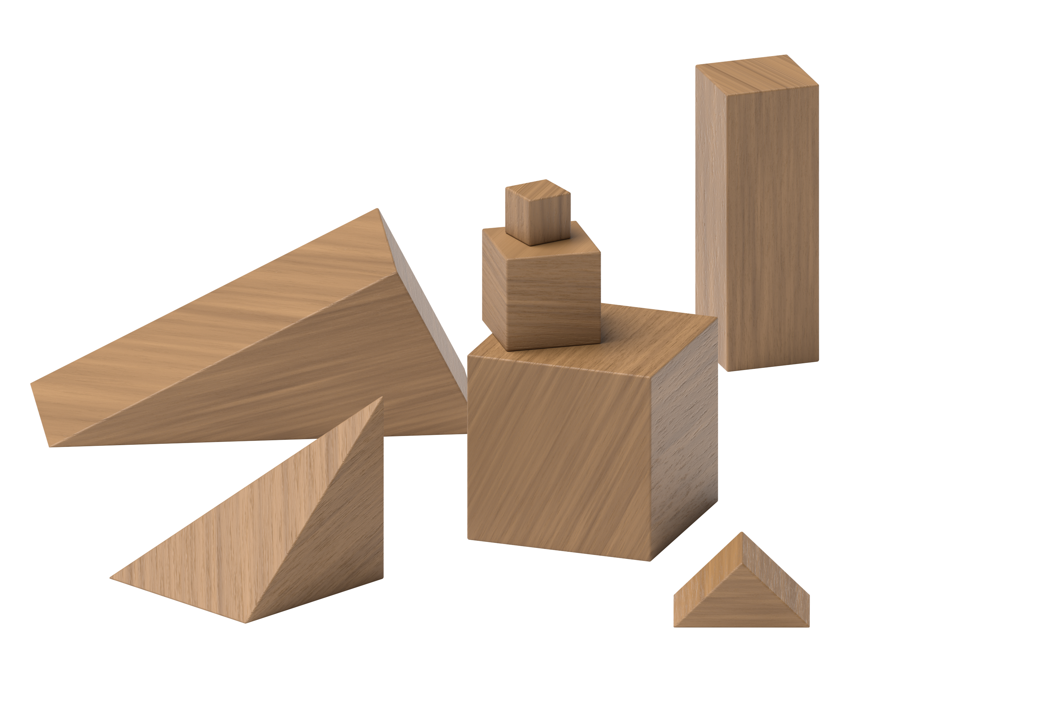

1 Conozcamos “Bloques sólidos geométricos: Explora”

Student Task Statement

2 Conozcamos “Bloques sólidos geométricos: Construye lo que ves”

Student Task Statement
Usa bloques para construir una casa.
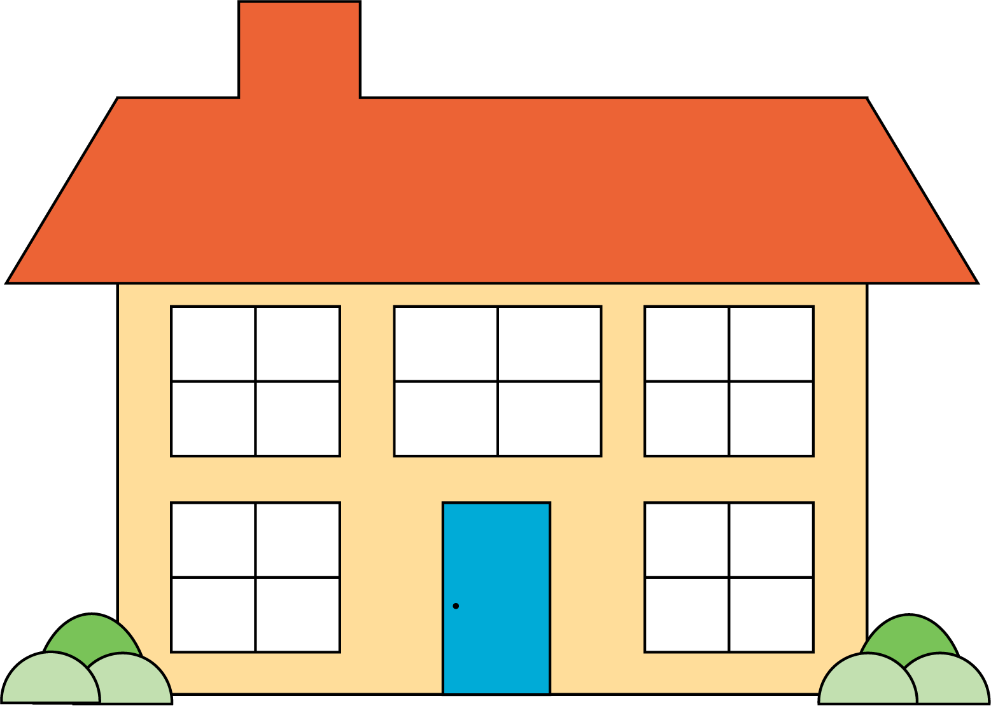
© CC BY 2021 Illustrative Mathematics®

